青海省格尔木市红金沟岩金矿勘查简介
一、项目概况
2009年1月6日，承德日圣工贸有限公司获得了由青海省国土资源厅批准的“青海省格尔木市红金沟岩金矿预查”项目的探矿权，勘查许可证号T63120090102022240，有效期限2009年01月06日至2011年01月06日，面积57.10km²。
2014年青海拓琨祥资源勘查有限公司对本探矿权进行论证进行变更，探矿权面积为20.60km²。
二、工作区位置
普查区位于青海省格尔木市红金西沟—库库额热格特沟一带，行政区划隶属青海省海西蒙古族藏族自治州格尔木市管辖。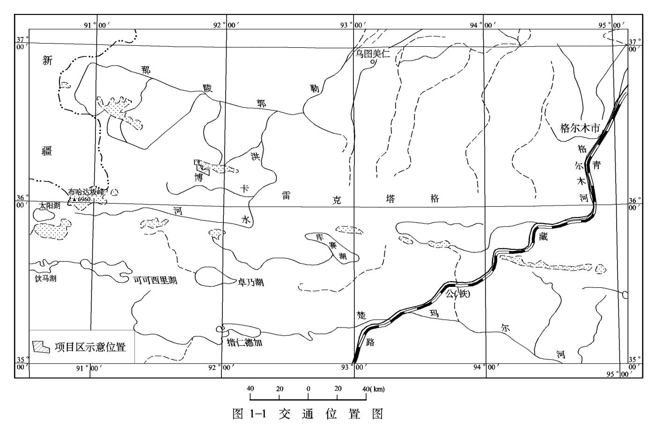

交通位置图

三、项目工作成果
红金沟岩金矿普查区，地质构造条件复杂，岩浆活动强烈，矿化蚀变普遍，成矿条件有利。通过1：5万水系沉积物测量工作，在勘查区圈定出了本区以铜、金为主的多金属综合异常7个。
四、转让价格
青海省格尔木市红金沟岩金矿矿权转让资金为260万元整。

